2011-2012学年第一学期期中测试卷
八年级数学
一、选一选．（本大题共10个小题，每小题2分，共20分．在每小题给出的四个选项中，只有一项是符合题目要求的．把符合题目要求的选项前的字母填在题后相应的括号内．）
1. 16的平方根是 （ ）
A、±4 B、-4 C、4 D、±2
2．下列说法正确的是 （ ）
A、不带根号的数都是有理数 B、两个无理数的和一定是无理数
C、无理数就是开方开不尽的数 D、无理数都是无限不循环小数
3. 在-$\sqrt{5}$、2π、$\sqrt{9}$、$\frac{1}{3}$、0 、$\sqrt[3]{\text{11}}$ 中无理数个数为 （ ）
A、1个 B、2个 C、3个 D、4个
4. 以下列各组数据为边长作三角形，其中能组成直角三角形的是 （ ）
A、3、5、3 B、4、6、8 C、7、24、25 D、6、12、13
5. 矩形具有而平行四边形不具有的性质是 （ ）
A、对角线互相平分 B、两组对边分别相等
C、相邻两角互补 D、对角线相等
6．下列图形中，既是轴对称图形又是中心对称图形的是 （ ）
A、平行四边形 B、等腰梯形 C、三角形 D菱形
7. 下列各组数的比较中错误的是 （ ）
A、 - $\sqrt{5}$ < -2 B、$\frac{1}{2}$ < $\frac{\sqrt{5}−1}{2}$ C、$\sqrt{3}$< 1.7 D、π>3.14
8．如图，在等边ΔABC中，D为BC上一点, ΔABD经过旋转后到达ΔACE的位置，
如果∠BAD=18°，则旋转角等于 （ ）
A、18° B、 42° C、60° D、78°
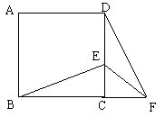
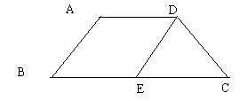
（第8题图） （第9题图） （第10题图）
9．如图，等腰梯形ABCD中，AD∥BC，AD=5， ∠B=60°，BC=8，且AB∥DE，ΔDEC的周长是 （ ）
A、 3 B、9 C、15 D、19
座位号：
10. 如图，在正方形ABCD中，E为DC边上的点，连接BE，将ΔBCE绕点C顺时针方向旋转90°得到ΔDCF，连接EF，若∠BEC=60°，则∠EFD的度数为 （ ）
A、10° B、15° C、20° D、25°
二、填一填．（本大题共10个小题，每小题3分，共30分）
11. 144的算数平方根是 。
12．$\sqrt{7}$的相反数是 ，绝对值是 ，倒数是 。
13.边形的内角和是 ，外角和是 。
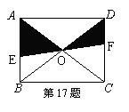
14. 如图，在四边形ABCD中，AB=CD，添一个条件 ，使四边形ABCD是平行四边形。（不需作其它辅助线）
A
B
D
C
D
C
B
A
（第14题图） （第15题图） （第16题图）
15.图，该图形绕中心至少旋转 度后能和原来的图案互相重合。
16.□ABCD中，AC平分∠DAB，AB=3，则□ABCD的周长为 。
17．如图，直线EF矩形ABCD对角线的交点O，分别交AB、CD于点E、F，若AB=3，BC=4，那么阴影部分的面积为 。
18.□ABCD中，已知AB、BC、CD三条边长度分别为（x + 3）㎝、（x - 4）㎝、16㎝，则AD = 。
19$若5+\sqrt{\text{10}}\text{的整数部分是}a,\text{小数部分是}b,则a−b=$ 。
20.知等腰梯形的高为5cm,两底之差为10cm，则它的锐角为 度。
三．解答题
21.一算．（本题共4个小题，每小题4分，共8分）
（1）$\sqrt{\text{12}}×\sqrt{3}−5$ （2）$2\sqrt{5}+\sqrt{\text{20}}−4\sqrt{\text{45}}$

22. 作图题。（10分）
（1）在数轴上作出$−\sqrt{5}$对应的点A。（保留作图痕迹）

-1
-2
-3
-4
0
1
2
3

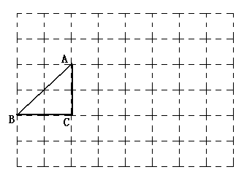
（2）在方格纸中作出把$Δ\text{ABC}$先向右平移5格得到的${ΔA}_{1}B_{1}C_{1}$，再把${ΔA}_{1}B_{1}C_{1}$绕点$B_{1}$逆时针旋转90⁰得到的.

23.6分）如图，长方体的长为15 cm，宽为10 cm，高为20 cm，点B离点C 5 cm，一只蚂蚁如果要沿着长方体的表面从点A爬到点B，需要爬行的最短距离是多少？

24.6分）如图四边形ABCD是一块草坪，量得四边长AB=3m，BC =4 m ，DC =12 m，AD=13 m，∠B=90°，求这块草坪的面积。

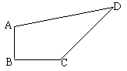
25. （6分）已知：如图，菱形ABCD的周长为8cm，∠ABC:∠BAD=2:1，对角线AC、BD相交于点O，求AC的长及菱形的面积．

26.（6分）如图，将等腰梯形ABCD的一条对角线BD平移到CE的位置，
（1）试猜猜线段AE与AD、BC有怎样的数量关系？为什么？（3分）
（2）ΔACE是等腰三角形吗？为什么？（3分）
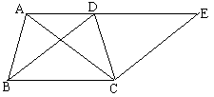

27.（8分）如图12，是同一直线上的三个点，四边形与四边形都是正方形．连接．
（1）观察猜想与之间的数量关系与位置关系，并证明你的猜想；
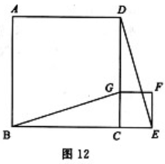
（2）图中是否存在通过旋转能够互相重合的两个三角形？若存在，请指出，并说出旋转过程；若不存在，请说明理由．
（3）延长交于H.当AB=6cm。CE=2cm时.求BH的长.

